Sorela očima uživatele

Pro projekt VECU zpracovala Jena Filisteinová

Nelze opomenout skutečnost, že poválečná léta výrazně poznamenala život každého z nás svým způsobem. Získání zaměstnání a současně mít možnost získat byt na úrovni doby, bylo prvořadou záležitostí.

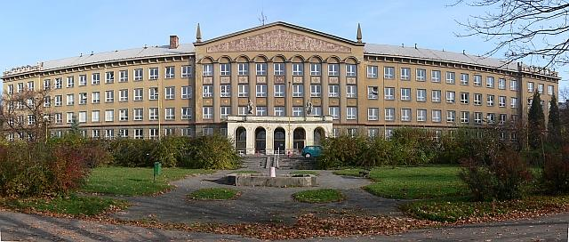
Havířov – Kulturní dům Petra Bezruče

V roce 1963 jsem se nastěhovala do novostavby v Havířově , dvoupokojového bytu naproti nemocnice o rozloze 58 m2 s balkonem – dálkové topení, teplá voda .V období 50. – 60. let tento komfort nebyl zcela obvyklý. Většina starých prvorepublikových domů měla topení a teplou vodu v kamnech na tuhá paliva.
Co bylo a je i v dnešní době zcela vyjímečné , v domě byly zabudovány skříňky, do kterých se dávala po předchozí objednávce roznáška - ráno : čerstvé rohlíky, chleba, máslo, mléko, aj. potraviny.

Moje následná léta jsou spojena s bydlením v městě Brně – Žabovřesky. Domy v části ulic Pod kaštany, Šelepova, Šumavská jsou stavěny v duchu architektury socialistického realismu , v období kolem roku 1953. I tato výstavba přinášela mnohem vyšší komfort v bydlení , než v blízkosti zástavba z let kolem 1933 – architektura funkcionalismu
( arch. Kumpošt ).

V roce 1990 jsem se nastěhovala do třípokojového bytu o výměře 87 m2- Pod kaštany 26. Čtyřpodlažní dům z roku 1953, byt s francouzskými okny v dětském pokoji a v kuchyni, s prostornou šatnou a komfortem známým pro SORELU.

Závěr :

Možno říci, že i v současné době tento styl bydlení vyhovuje mnohým obyvatelům. Mnozí si v bytech udělali úpravy dle dnešních požadavků a co je věcí podstatnou, že cena bytů byla a je dostupná i pro střední vrstvu obyvatel.

